ВЕСТНИК сельского поселения Таволжанка
пятница 30 августа 2019 г. № 55-1(348) 12+
Соучредители: Собрание представителей сельского поселения Таволжанка, Администрация сельского поселения Таволжанка. Издается с декабря 2010 г.

Официальное опубликование

Уважаемые жители села Таволжанка!
Администрация сельского поселения Таволжанка муниципального района Борский Самарской области ИНФОРМИРУЕТ о завершении работ по реализации общественного проекта «Ремонт ограждения в границах памятника Герою Советского Союза Диженину Петру Сергеевичу в селе Таволжанка» и благодарит всех неравнодушных граждан, перечисливших добровольные пожертвования в бюджет сельского поселения Таволжанка: Долгих Евгения Викторовича, Долгих Валентину Васильевну, Вострикову Ольгу Михайловну, Черникову Наталью Петровну, Долгих Елену Владимировну, Бобряшову Наталию Ивановну, Пешкову Галину Викторовну, Пешкову Нину Александровну, Чернышову Марию Михайловну, Перову Любовь Михайловну, Никулину Наталью Викторовну, Вострикову Галину Михайловну, Бобряшова Сергея Петровича, Диженину Елену Александровну, Городничеву Нину Ивановну, Городничева Павла Николаевича, Долгих Антонину Владимировну, Кожевникова Александра Михайловича, Черникову Елену Анатольевну, Долгих Антонину Владимировну, Некрасова Евгения Николаевича, Некрасову Любовь Сергеевну, Панину Татьяну Витальевну, Долгих Нину Петровну, Черникову Веру Петровну, Долгих Петра Васильевича, Черникова Дмитрия Юрьевича, Панина Вячеслава Петровича, Рябцеву Татьяну Сергеевну, Немчинову Лидию Кузьминичну, Диженину Татьяну Михайловну, Кожевникова Ивана Михайловича, Половинкину Татьяну Александровну, Ибрагимова Бориса Анваровича, Прилько Татьяну Геннадьевну, Панина Юрия Вячеславовича, Черникову Марину Николаевну, Труфанову Людмилу Сергеевну, Городничева Павла Николаевича, Бобрешова Юрия Алексеевича, Коровину Наталью Сергеевну, Гаршина Павла Павловича, Аксиньина Юрия Александровича, Бобрешову Ирину Федоровну, Кузьмину Марину Александровну, Кабанову Екатерину Анатольевна, Требунских Нину Ивановну, Черникову Наталью Федоровну, Ярославцева Александра Анатольевича, Писареву Ольгу Константиновну, Вострикова Сергея Сергеевича, Писарева Николая Петровича, Наджарян Артавазда Хачиковича, Панину Нину Алексеевну, Рыкунову Татьяну Анатольевну, Дикареву Светлану Валериевну, Шамсова Кадриддина, Куликову Татьяну Владимировну, Капустину Валентину Викторовну, Вострикову Марию Семеновну и Капустину Татьяну Владимировну.
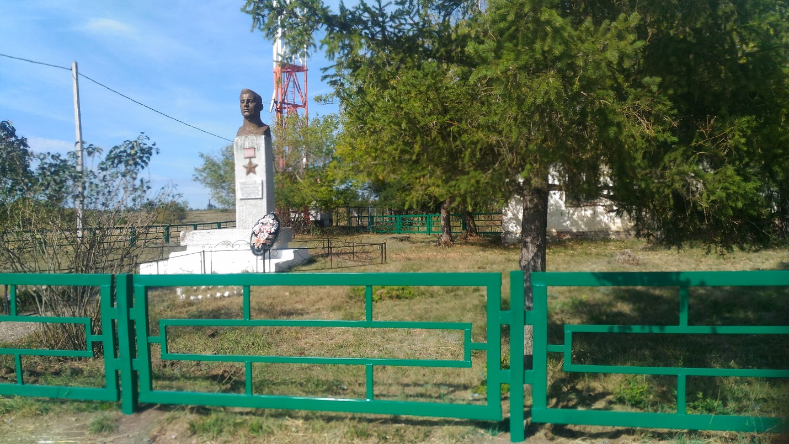

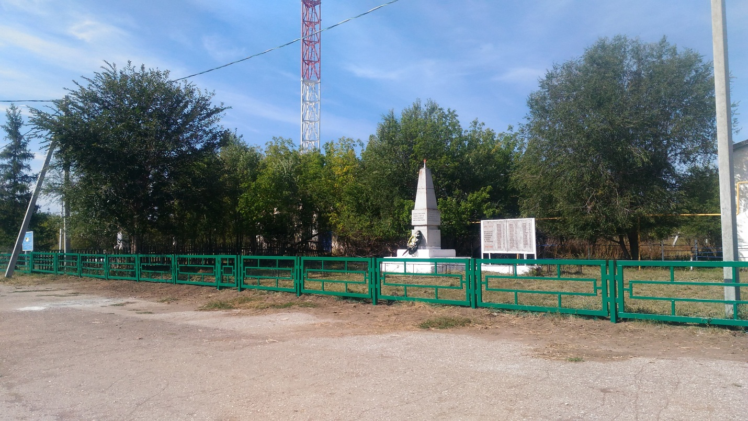
Уважаемые жители села Старая Таволжанка!
Администрация сельского поселения Таволжанка муниципального района Борский Самарской области ИНФОРМИРУЕТ о завершении работ по реализации общественного проекта «Ремонт водопроводной сети в селе Старая Таволжанка» и благодарит всех неравнодушных граждан, перечисливших добровольные пожертвования в бюджет сельского поселения Таволжанка: Долгих Евгения Викторовича, Лугового Владимира, Алдарову Ольгу Станиславовну, Яковлева Андрея Валерьевича, Кунавину Веру Витальевну, Пешко Константина Николаевича, Игнатьеву Анну Владимировну, Федорова Федора Александровича, Терешкину Альбину Пантелеевну, Подмарева Андрея Михайловича, Алдарову Веру Алексеевну, Федорова Николая Федоровича, Мамонтову Ольгу Васильевну, Антонову Татьяну Михайловну, Кашкарцева Николая Петровича, Кашкарцеву Татьяну Вячеславовну, Алексеева Сергея Александровича, Табакову Ксению Владимировну, Петрова Владимира Васильевича, Тихонову Нину Петровну, Портных Нину Павловну, Табакова Владимира Федоровича, Хвастунову Марию Ивановну, Ягунина Юрия Давыдовича, Хвастунову Тамару Леонидовну, Мечкаеву Веру Ивановну, Мечкаеву Нину Витальевну, Ворожейкину Софию Петровну, Синютину Тамару Вячеславовну, Табакову Веру Павловну, Алдарову Ольгу Михайловну, Зак Владимира Хаимовича, Терешкину Татьяну Александровну, Рыбакова Валерия Николаевича, Мечкаева Вячеслава Михайловича, Терешкина Вячеслава Леонидовича, Хвастунову Оксану Ивановну, Власову Валентину Петровну, Аньшину Аллу Сергеевну, Егорову Оксану Алексеевну, Рыбакова Александра Михайловича, Алексеева Петра Дмитриевича, Долгих Марию Кузьминичну, Игнатова Юрия Николаевича, Антонова Владимира Васильевича, Зенину Галину Валерьевну, Хорова Петра Алексеевича, Алексеева Александра Павловича, Табакова Федора Георгиевича, Федорову Ольгу Егоровну, Богомолова Виктора Федоровича, Долгих Дмитрия Павловича, Федорову Елену Ивановну, Мамонтова Сергея Егоровича и Терешкину Марию Сергеевну.

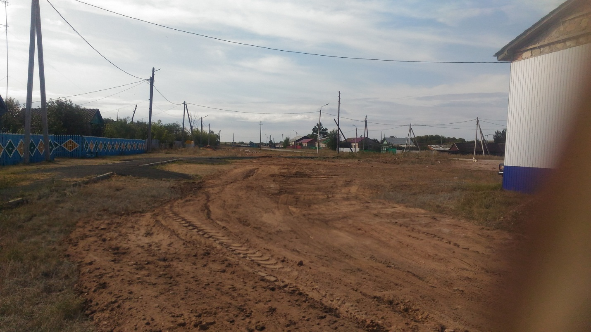

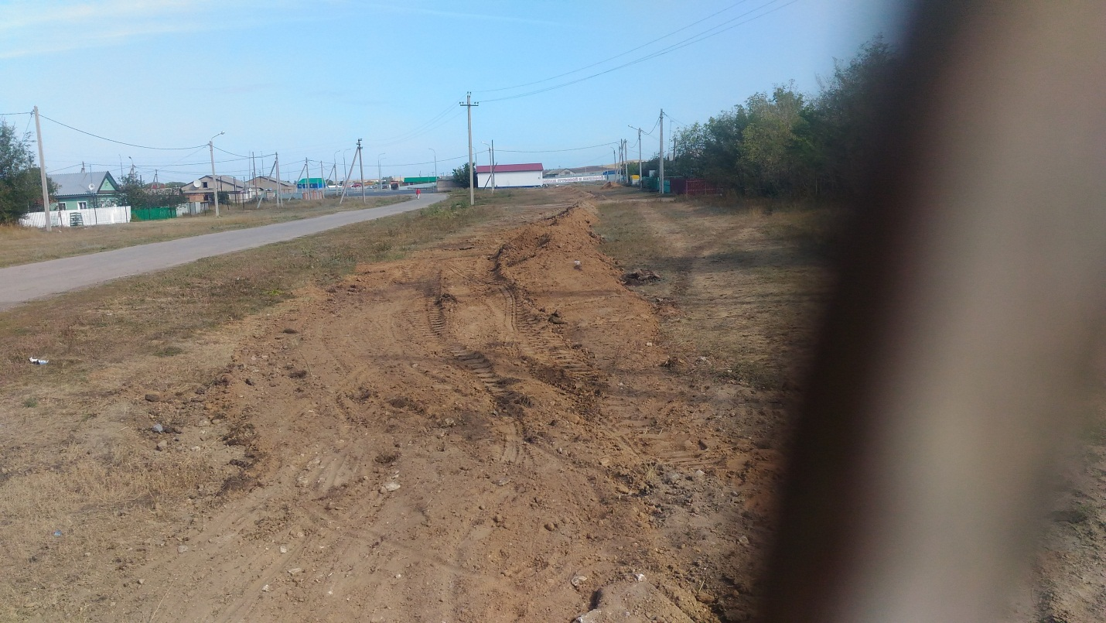

ГАЗЕТА «Вестник сельского поселения Таволжанка»
ВЫХОДИТ: не реже 1 раза в месяц.
Главный редактор - Алдарова О.С.
Издатель: Администрация сельского поселения Таволжанка тираж-150 экз.
Наш адрес: 446676, Самарская обл., Борский р-н, с.Таволжанка, ул. Центральная, д.13
тел. 2-96-19.
Подписан по графику: в 14-00
Сдано в печать: 14-00.
Распространяется бесплатно
tavoljanka2011@rambler.ru

